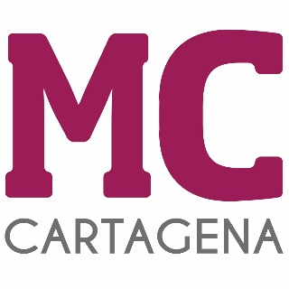

PREGUNTA QUE PRESENTA MARÍA DOLORES RUIZ ÁLVAREZ, CONCEJAL DEL GRUPO MUNICIPAL MC CARTAGENA, SOBRE `PRÉSTAMO MUNICIPAL´

¿A qué proyectos arqueológicos y de patrimonio histórico irán dirigidos 800.000 euros del nuevo préstamo municipal de 9.000.000 de euros?

Cartagena, a 8 de marzo de 2024.

Fdo. Jesús Giménez Gallo Fdo. María Dolores Ruiz Álvarez
Portavoz Grupo municipal MC Concejal Grupo municipal MC

A LA ALCALDÍA – PRESIDENCIA DEL EXCMO. AYUNTAMIENTO DE CARTAGENA

